MAT 6. RAZRED (petek, 22. 5. 2020)

Rešitve nalog: SDZ (3. del), str. 85/ 1
str. 86/ 3
str. 87/ 6

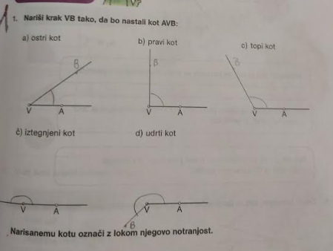

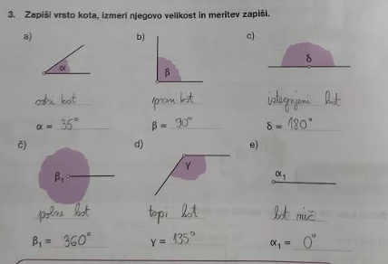

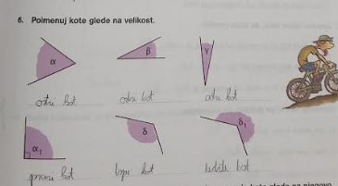

UTRJEVANJE UČNE SNOVI: VRSTE KOTOV

Učenci, spoznali ste vrste kotov. Ob različnih nalogah boste vaše znanje utrdili.

Reši naslednje naloge v SDZ (3. del), str. 87/ 7, 8
str. 88/ 10, 11, 12, 13
str. 89/ 16
str. 90/ 18, 19

